Pressmeddelande

Stockholm 9 oktober 2014

Säljsuccén i ny version: Fiat Freemont Black Code Cross

- Fiat Freemont är varumärkets bästsäljare på den svenska marknaden och kommer nu i nya, tuffa versionen Freemont Black Code Cross.
- Fiat Freemont Black Code Cross är alla bilar du behöver och perfekt för svenska kunder med kombinationen av komfort, utrymmen (7-sitsig), framkomlighet och utrustning till ett oslagbart pris.
- Nya Freemont Black Code Cross finns redan hos de svenska återförsäljarna med en prislapp från 329.990 kronor.

Fiat Freemont har snabbt etablerat sig bland de svenska bilköparna och är numera en vanlig syn i trafiken. Framgången grundar sig på att det är en bil, klippt och skuren för svenska barnfamiljer och för kunder som behöver komfort och utrymmen.
Lägg därtill att de flesta Freemont som säljs här har högsta specifikationen med en 2,0-liters dieselmotor på 170 hk och 6-stegad automatlåda i kombination med AWD fyrhjulsdrift. Det sistnämnda en uppskattad egenskap i ett land med flera månader av snöslask, halka och oplogade vägar.

Tuffare look
Nya Freemont Black Code Cross kännetecknas av nya stötfångare fram och bak med skyddsbågar i Platinium Chrome, blanksvart grill och dimljussargar. Även sidokjolarna är i Platinium Chrome liksom takrailsen. Fram- och bakljus har svarta ramar och bilen har helt nya 19-tums femekrade aluminiumfälgar i Hyper Black kulör.

Interiört har stolarna svart läder med nättyg i dynorna och grå sömmar. Det gäller även på armstöd och dörrpaneler. Listerna på instrumentbrädan, mittkonsolen och ratten är färgade i nya kulören Liquid Graphite. Ratt och växelspaksknopp är läderklädda.

Säkerhet i toppklass
Fiat Freemont Black Code Cross är en trygg och säker bil med fem stjärnor i Euro NCAP:s krockprov. Freemont har mer än 50 olika säkerhetsfunktioner, bland annat de främre flerstegs krockkuddarna (Freemont har totalt 6 krockkuddar), aktiva nackskydd fram (antiwhiplash), ESP antisladd, aktivt huvsystem som höjer bakre delen av motorhuven för att minska skadorna vid kollision med en fotgängare, elektroniskt rundslagningsskydd, och ett intelligent antisvajsystem som motverkar om den bogserade vagnen börjar vingla vid körning med dragkärra eller husvagn.

Intelligent fyrhjulsdrift – Active All-Wheel Drive (AWD)
Fyrhjulsdriften hos Fiat Freemont Black Code Cross griper in vid behov, annars driver bara framhjulen bilen. Systemet består av en elektroniskt reglerad koppling, ECC, som är snabbare och mer exakt än en viskokoppling. Fyrhjulsdriften aktiveras även på torra vägar mellan 40 och 100 km/tim för att ge mer neutralt beteende och bättre vägegenskaper vid kurvtagning.

Rymlig och oslagbart praktisk
Få bilar är så praktiska och mångsidiga som Fiat Freemont. Utrymmet för både fram- och baksätespassagerare är magnifikt och bilen är 7-sitsig genom två extrasäten i en tredje rad som fälls upp ur golvet. Det finns inte mindre än 25 olika utrymmen för diverse prylar och ett bagageutrymme som kan bli upp till 1.500 l stort med de bakre sätesraderna nedfällda.

Välutrustad som få
Fiat Freemont Black Code Cross har det mesta tänkbara i utrustningsväg. Från läderklädsel och trezons klimatanläggning till däcktrycksövervakning, 8,4” touchscreen som reglerar såväl ljudanläggning som klimator, backkamera och navigation. Ljudanläggningen är ett Alpine Premium system med 6 högtalare, 368 W förstärkare och subwoofer.

Fiat Freemont Black Code Cross finns redan hos de svenska Fiat-handlarna och priset är 329.990 kronor.

Torbjörn Lundgren
PR Manager

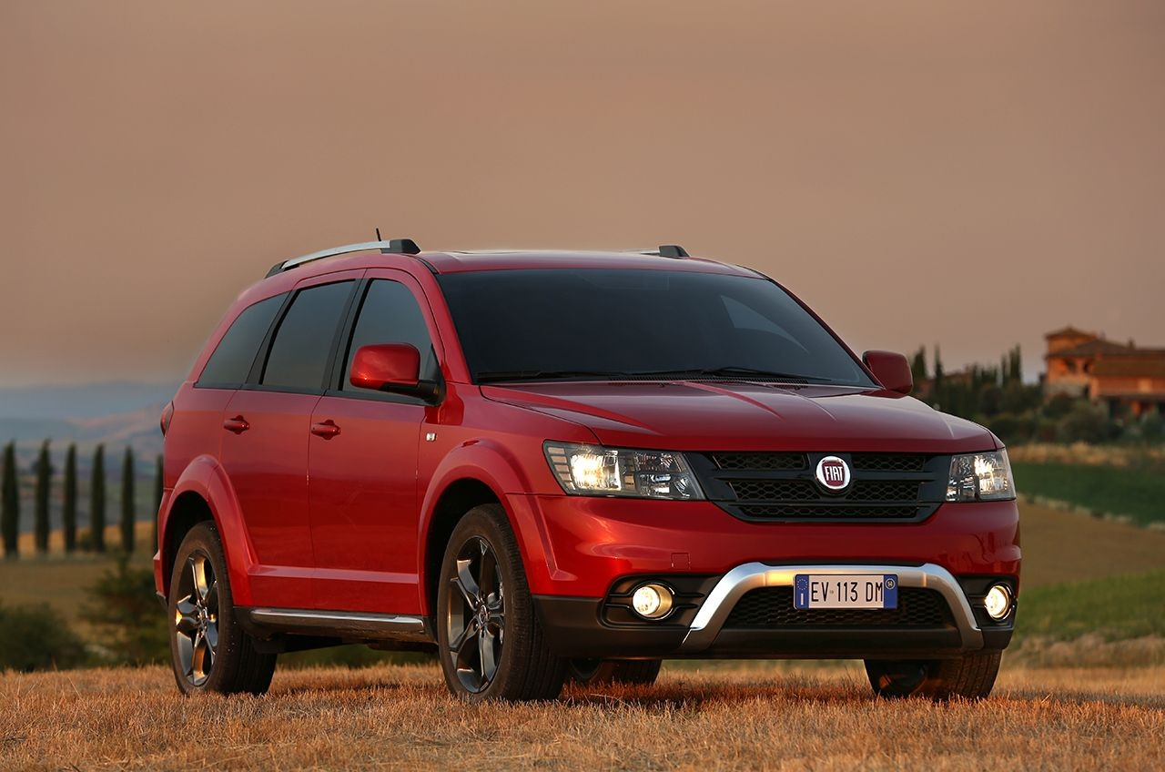
Bildtext: Nya Fiat Freemont Black Code Cross finns ute hos de svenska Fiat-handlarna.

Bilder och mera info finns på http://www.fiatpress.com/gallery/detail/1343

